活动时间：2023年5月8日
活动地点：七8班教室、滨江中学图书馆
活动参与人员：全体英语组成员
活动具体内容（附照片文字）：
2023年5月8日，滨江中学英语组黄榴红教师在七（8）开展了校级公开课，其他英语组成员前来听课并进行了评课。
针对本节课，黄榴红教师对7BU7 Welcome的课堂教学做了精心的准备和设计。黄老师以电影片段导入本课内容，生动有趣。在四格漫画的教学过程中，学生能积极投入角色扮演活动，课堂氛围十分热烈。本节课紧扣教学重点，带领学生掌握关于帮助他人的用语，同时还旨在培养学生养成乐于助人的良好品格。
课后，英语组进行了积极评课，七年级的宋迪老师、陈悦老师，八年级的朱小琳老师和姚财兴校长发表了点评。这节课结构清晰完整，氛围轻松有趣，内容详实紧凑。但是在重点部分的教学还有改进之处，建议可以多增加学生思考和发言的时间，教学内容还能再精炼和拓展。在最后的输出活动中，给学生的汇报模板还能再丰富和完善。
作为青年教师，黄榴红老师认真听取了各位老师的意见和建议，并表示在以后的教学中会更加努力，这让我们看到了滨中青年教师身上昂扬向上的拼搏精神！
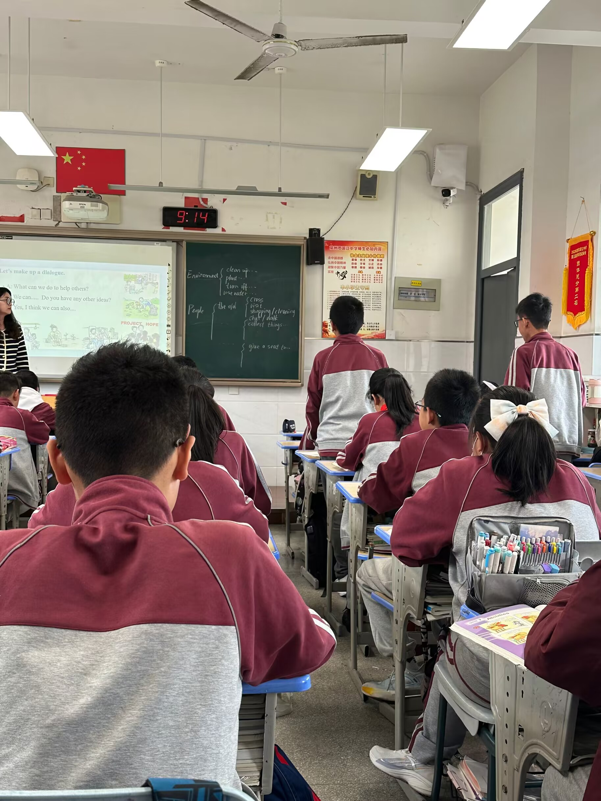
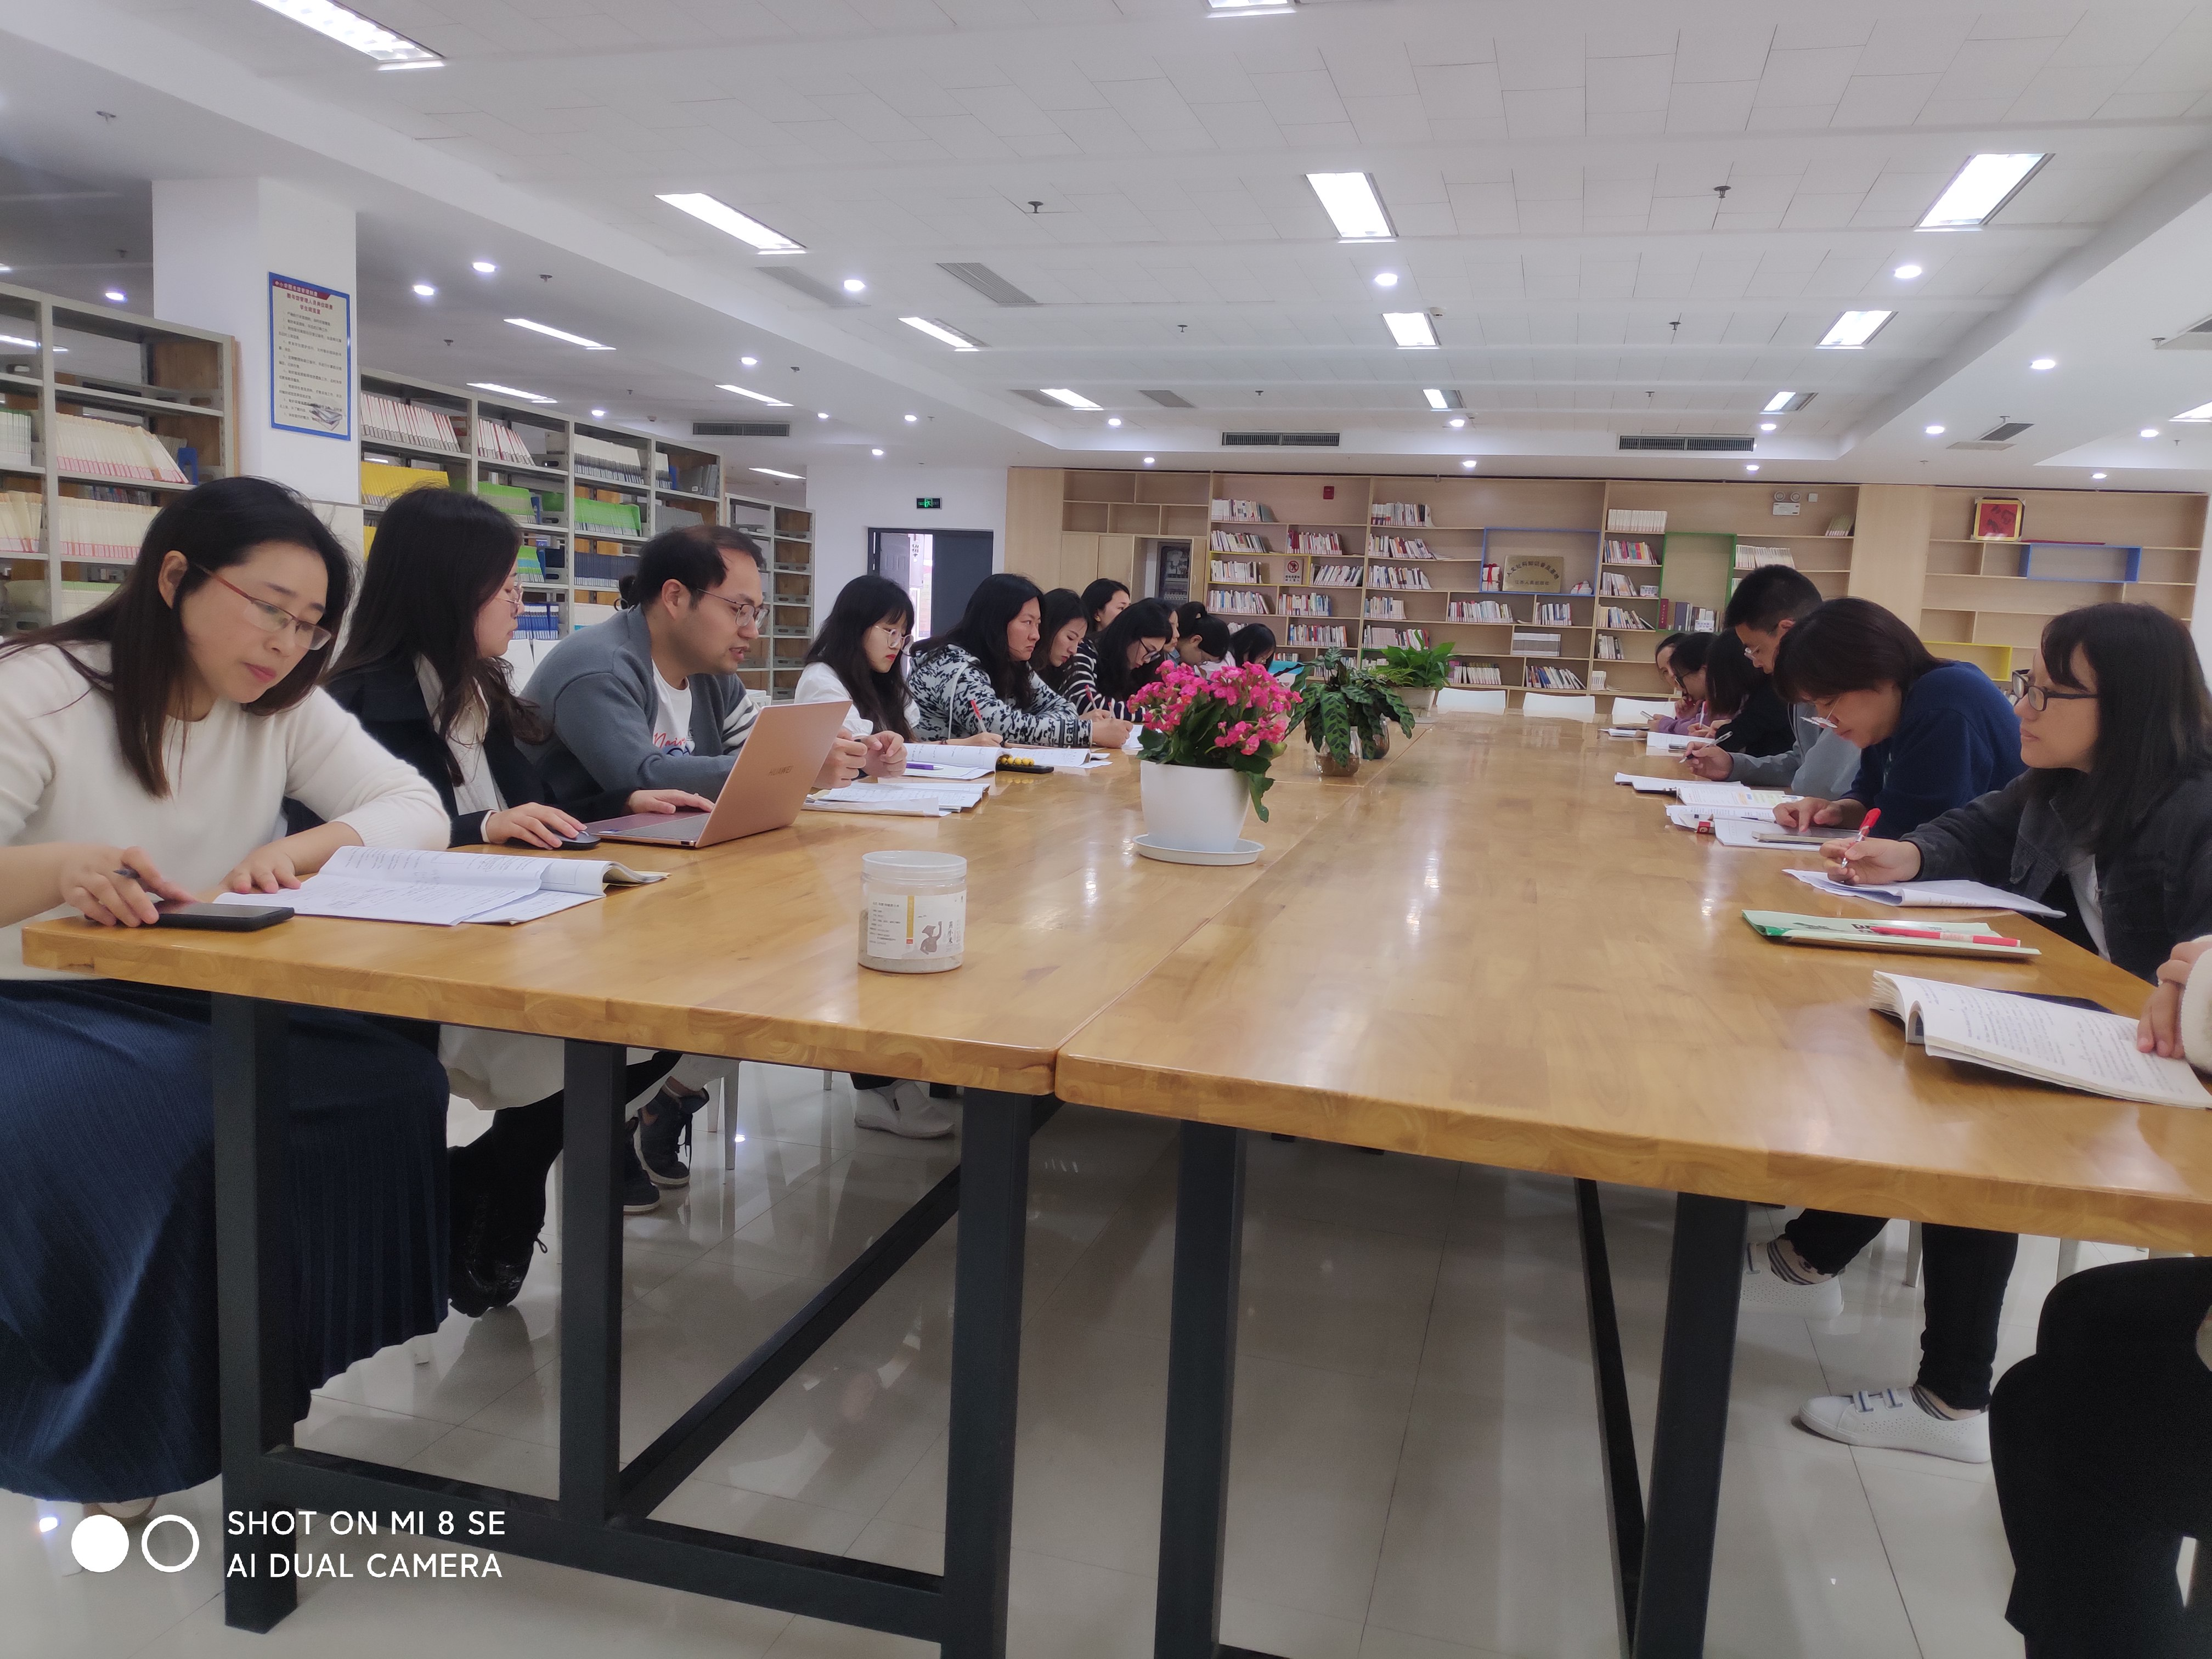
记录人：黄榴红
日 期：2023年5月8日

